MANUAL DEL USUARIO

- Ubicarnos en youtube y elegir el video que pegaremos a la webnode
- Copiar la dirección donde se encuentra ubicado el video
- Ubicarse en la webnode y acceder a la pagina technology,
- Hacer clic en màs contenido hacer clic en wigets.
- Cuando aparezca un cuadro de dialogo a la derecha hacer clic en el icono de youtube.
- Pegar la dirección del nuevo video que se desea subir.
- Hacer clic en Aceptar.

USER'S MANUAL

- To Reach on youtube and choose the video that will stick to the webnode
- Copy the address where is located the video

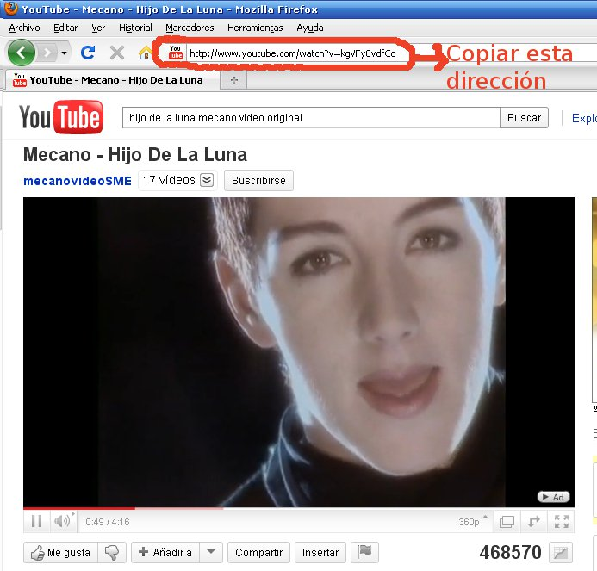

- Relocation in webnode page and access technology
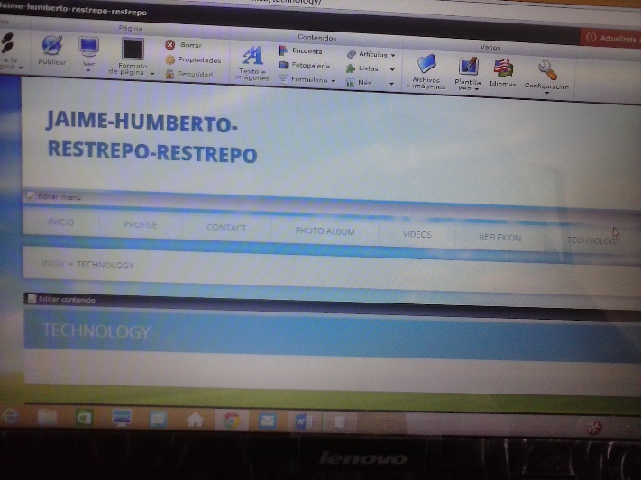
4. Click on more content click wigets.
5. When a dialog box right click the youtube icon appears.
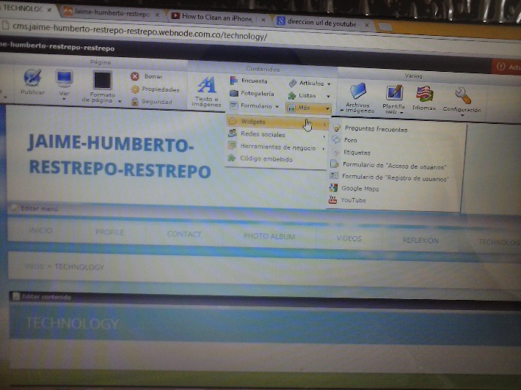
6. Paste the direction of the new video you want to upload.
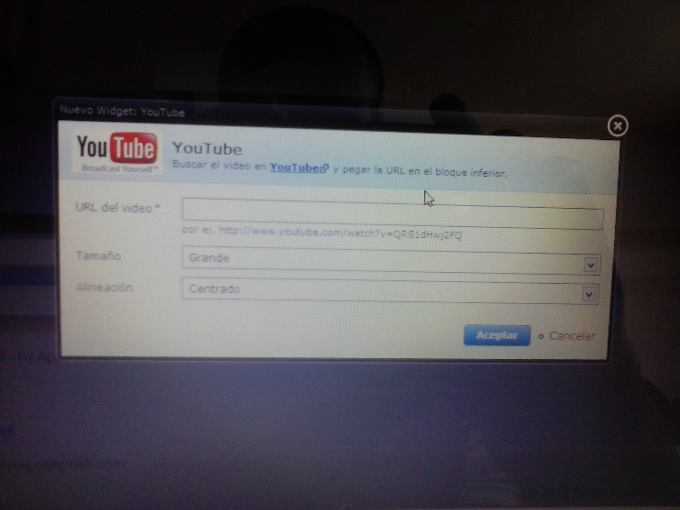
7. Click OK.

